Goki - wysoka jakość drewnianych zabawek
Drewniane zabawki nie są z pewnością żadną nowością. Już nasi przodkowie bawili się tego typu zabawkami. Jednak moda na nie wciąż nie przemija i jest to wciąż jeden z najbardziej lubianych rodzai zabawek. Zabawki <strong>Goki</strong> są przedłużeniem tej tradycji.

Drewniane zabawki każdego dnia podbijają serca dzieci na całym świecie. Możliwości stworzenia zabawek z tego materiału są ogromne. Dlatego właśnie firma Goki postanowiła kontynuować tradycję naszych mam i babć i stworzyć drewniane zabawki przeznaczone dla dzieci w różnym wieku

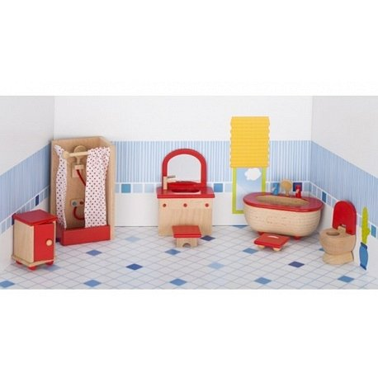
Goki - firma Gollnest & Kiesel KG
Goki jest niemiecką marką i jednym z największych producentów drewnianych zabawek w Europie. Swoje doświadczenie zdobywa już od 30 lat. Jej przewodnim celem jest stworzenie dla dzieci magicznego i bezpiecznego świata zabawek. Firma Goki posiada w swojej ofercie, aż 2000 różnych produktów.
Goki - zabawki w Edukatorku
Zabawki Goki znajdziesz w sklepie internetowym Edukatorek. Wśród oferty znajdziesz między innymi puzzle, drewniane pojazdy, gry, jeździki, układanki, mebelki drewniane do domków dla lalek i klocki. Zapraszamy na stronę sklepu po zabawki Goki.

